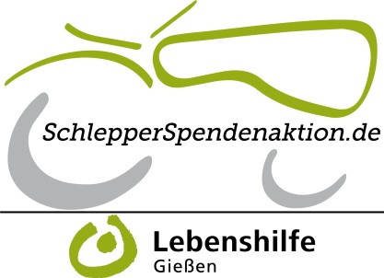
Info Schlepperspendenaktion 2019
Bereit für die gemütliche Ausfahrt!
MAN 2 F 1 zu gewinnen!
Der MAN war der Schlepper der kleinen Leute - oder besser: Der kleinen Betriebe. Mit 14 PS und dem Zwischenachsanbauraum war der so etwas wie das Schweizer Messer für den Kleinbauern. Der Schlepper mit dem luftgekühlten Motor (der übrigens aus Güldner-Produktion stammt) füllte offenbar eine Marktlücke: Mehr als 6000 Stück wurden gebaut, der vielseitige Grüne überflügelte damit alle anderen Traktoren der Maschinenfabrik Augsburg-Nürnberg, kurz MAN.
Die Luftkühlung machte ihn zum unkomplizierten und wartungsarmen Feld-, Wald- und Wiesenbegleiter. Genau den gibt es bei der Schlepperspendenaktion 2019 zu gewinnen: Einen einfachen, überschaubaren Schlepper für den entspannten Ausflug ins Grüne, für die kleinen Arbeiten in Wald und Wiese - und einen Traktor, der in jeder Normgarage bequem Platz findet!
Unseren 2 F 1 hat uns Franz-Josef Bellinghausen spendiert. Der Niederrheiner hat eine ausgeprägte Vorliebe für historische Fahrzeuge und er bewegte den MAN mehrere Jahre lang zu Schleppertreffen und bei Ausflugsfahrten, nachdem er grundlegend restauriert wurde. Wir freuen uns jetzt, den historischen Schlepper weitergeben zu können - bei der Schlepperspendenaktion 2019. Wir drücken die Daumen!
Der Erlös der Spendenaktion fließt in diesem Jahr in die Erweiterung und Sanierung unserer Kinder- und Jugendhilfeeinrichtung Nordeck!
Teilnehmen kann mit einer Spende von 5,- Euro oder einem Betrag nach Wahl auf unser Spendenkonto bei der Sparkasse Gießen, IBAN: DE15 5135 0025 0263 0079 87,
BIC: SKGIDE5FXXX. Bitte Namen und Adresse nicht vergessen!

Mitmachen kann man auch online oder per Fax unter www.schlepperspendenaktion.de, dort gibt es auch viele Informationen rund um die Schlepperspendenaktion, den Trecker und die Spendenprojekte.
Aktionsende ist am 20. Januar 2020.
Kontakt:
Reinhard Schade Tina Gorschlüter
r.schade@lebenshilfe-giessen.de t.gorschlueter@lebenshilfe-giessen.de
Tel. 0641-972 1055 401 Tel. 0641-972 1055 402
Fax: 0641-972 1055 144 Fax: 0641-972 1055 144
Mobil: 0160-705 9039 Mobil: 0151-1620 4885

Siemensstr. 6
35394 Gießen

